Поселова Елизавета

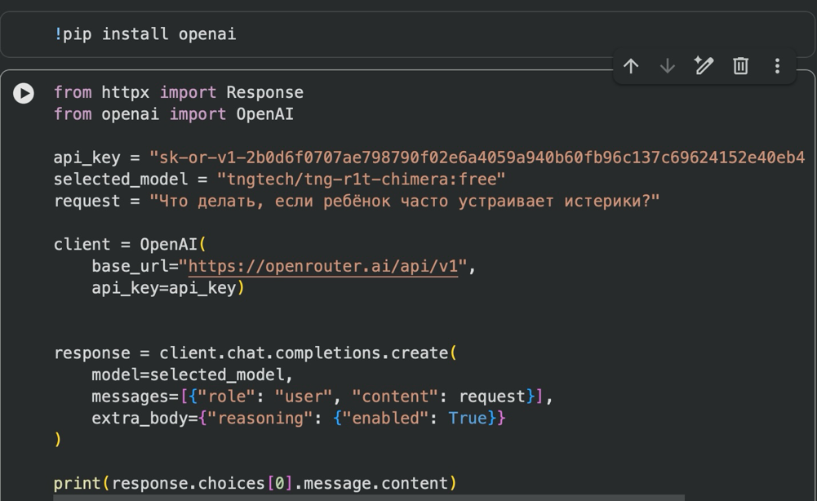
Первая модель: "tngtech/tng-r1t-chimera:free"
Был получен ответ:
Если ребенок часто устраивает истерики, важно понять их причины и научиться грамотно реагировать. Вот основные шаги, которые помогут справиться с ситуацией:

### 1. **Определите причину истерик**
- **Физический дискомфорт**: усталость, голод, болезнь, перевозбуждение.
- **Эмоциональные потребности**: недостаток внимания, страх, тревога, попытка выразить чувства.
- **Возрастные особенности**: малыши (1–3 года) еще не умеют управлять эмоциями, а дети постарше могут проверять границы.

### 2. **Профилактика истерик**
- Поддерживайте режим дня (сон, еда, активность).
- Предупреждайте заранее о смене деятельности («Через 10 минут убираем игрушки»).
- Давайте выбор («Ты хочешь надеть красную или синюю футболку?»).
- Обучайте ребенка выражать эмоции словами («Я вижу, ты злишься»).

### 3. **Как реагировать во время истерики**
- **Сохраняйте спокойствие**. Ваша реакция — пример для ребенка.
- Не поддавайтесь на манипуляции (если истерика «на публику»).
- Обеспечьте безопасность: если ребенок агрессивен, отведите его в тихое место.
- Используйте метод «активного молчания»: не спорьте, пока эмоции не утихнут.

### 4. **Чего делать нельзя**
- Кричать, угрожать или наказывать — это усилит стресс.
- Потакать требованиям (если истерика из-за запрета).
- Стыдить или сравнивать с другими детьми.

### 5. **После истерики**
- Обнимите ребенка, скажите, что вы его любите, даже когда он злится.
- Обсудите ситуацию («Давай подумаем, как решить это без крика»).
- Похвалите, если в следующий раз он справился лучше.

### 6. **Когда обратиться к специалисту?**
- Истерики слишком частые, агрессивные или длятся дольше 20–30 минут.
- Ребенок наносит вред себе или другим.
- Есть другие тревожные симптомы (ночные кошмары, регресс в развитии).

### 7. **Работайте над отношениями**
- Уделяйте больше позитивного внимания вне моментов истерик.
- Учите ребенка распознавать эмоции через игры, сказки, рисунки.
- Показывайте, как вы сами справляетесь с гневом или разочарованием.

### Примерная схема действий:
1. **До истерики**: профилактика (режим, четкие правила).
2. **Во время**: безопасность + спокойствие.
3. **После**: поддержка + обсуждение.

Помните, что истерики — это этап развития, и со временем они уменьшатся, если вы будете последовательны и терпеливы. Не забывайте заботиться и о себе: родителям тоже нужен отдых!

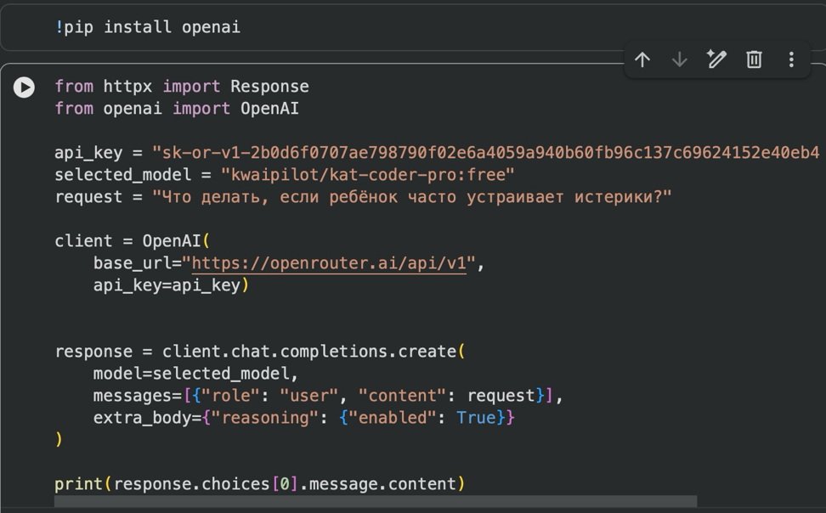
Вторая модель: "kwaipilot/kat-coder-pro:free"

Был получен ответ:
Если ребёнок часто устраивает истерики, важно подойти к ситуации спокойно и с пониманием. Вот несколько рекомендаций, которые помогут справиться с этим:

### 1. **Сохраняйте спокойствие**
- Ваше эмоциональное состояние直接影响 ребёнка. Если вы будете спокойны, это поможет и ему быстрее успокоиться.
- Не повышайте голос, не угрожайте и не наказывайте во время истерики — это только усугубляет ситуацию.

### 2. **Поймите причину истерики**
Истерики у детей (особенно в возрасте от 1 до 4 лет) — это способ выразить эмоции, которые они пока не умеют контролировать. Причины могут быть:
- Усталость или голод
- Перегрузка впечатлениями
- Желание привлечь внимание
- Неспособность выразить свои потребности словами
- Фrustration из-за невозможности сделать что-то самостоятельно

### 3. **Обеспечьте безопасность**
Если ребёнок бьётся, кричит или может пораниться:
- Уберите опасные предметы
- Придерживайте его мягко, но уверенно, чтобы предотвратить травмы
- Оставайтесь рядом — он должен чувствовать, что вы с ним

### 4. **Не поддавайтесь манипуляциям**
Если вы каждый раз уступаете во время истерики (даёте конфету, покупаете игрушку и т.п.), ребёнок learns, что истерика — это эффективный способ добиться своего. Лучше заранее обозначить границы и придерживаться их.

### 5. **После истерики — поддержка и диалог**
Когда ребёнок успокоился:
- Обнимите, успокойте
- Поговорите о том, что произошло: «Ты очень расстроился, потому что не мог собрать пирамидку. Это было трудно, да?»
- Так вы помогаете ему осознавать и называть эмоции

### 6. **Учите выражать эмоции словами**
- Постепенно учите ребёнка говорить о своих чувствах: «Ты злишься?», «Тебе грустно?»
- Используйте картинки с эмоциями, сказки, игры

### 7. **Создайте стабильный режим**
- Регулярный сон, питание, режим дня снижают вероятность истерик
- Дети чувствуют себя безопаснее, когда знают, чего ожидать

### 8. **Хвалите за спокойное поведение**
- Отмечайте, когда ребёнок справляется с эмоциями: «Молодец, что рассказал, что расстроился, а не кричал!»

### 9. **Следите за собой**
- Иногда частые истерики — реакция на напряжение в семье, скандалы, чрезмерные требования
- Дети очень чутко реагируют на атмосферу в доме

### Когда стоит обратиться к специалисту:
- Истерик становится всё больше и чаще с возрастом (после 4–5 лет)
- Ребёнок теряет контроль над собой, бьётся головой, задыхается
- Истерикам сопутствуют тревожность, проблемы со сном или аппетитом
- Вы чувствуете, что не справляйтесь самостоятельно

В таких случаях поможет детский психолог или психоневролог.

---

**Помните:** истерики — это не капризы, а сигнал. Ребёнок не умеет ещё управлять эмоциями, но он может этому научиться — с вашей поддержкой.

Модель 1:
- Ответ получился очень подробный, структурированный по шагам: причины истерик, профилактика, действия во время, ошибки, восстановление после и критерии для обращения к специалисту.
- Использованы чёткие списки и рекомендации, включая примеры фраз, варианты поведения родителей и краткую схему действий «до — во время — после».
- Есть глубокие объяснения, почему возникают истерики, что происходит с ребёнком в момент вспышки эмоций и как родителю сохранять спокойствие.
- Много акцента на эмоциональной поддержке, постепенном обучении и работе над отношением родитель–ребёнок.
- Стиль — профессиональный, похож на консультацию детского психолога.
Итого: ответ развернутый, комплексный, очень методичный и детализированный.

Модель 2:
- Ответ также структурирован, но подача проще и короче.
- Основные блоки: спокойствие родителя, причины истерики, безопасность, границы, обсуждение после, обучение эмоциям, режим дня.
- Много внимания уделено границам и последствиям поддавания истерике, подчёркивается, что поведение не нужно «награждать».
- Пояснения присутствуют, но менее глубокие, чем у первой нейросети.
- Есть акцент на атмосфере в семье и эмоциональном состоянии родителя.
- Тон — мягкий и понятный, но менее научный
Итого: ответ хороший, практичный, но более краткий и менее подробный, чем у первой.

Вывод:
Первая модель дала более развёрнутый и профессиональный ответ с объяснениями, конкретными шагами и схемой поведения. Вторая модель дала короткий и простые рекомендации, тоже полезные, но менее глубокие.
Больше понравилась первая, потому что она объясняет причины и даёт более полную стратегию работы с истериками.

